新疆石河子二中2015-2016学年高一上学期第一次月考
化学试卷
考试时间：100分钟；命题人：王珊珊
注意事项：
1．答题前填写好自己的姓名、班级、考号等信息
2．请将答案正确填写在答题卡上

第I卷（选择题）

一、选择题（共25题，每题2分，每题只有一个正确选项）
1．下列图示的化学实验操作中，正确的是( )
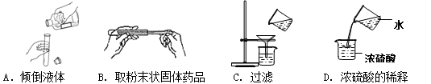
2．在盛放酒精的试剂瓶的标签上应印有的警示标志是( )
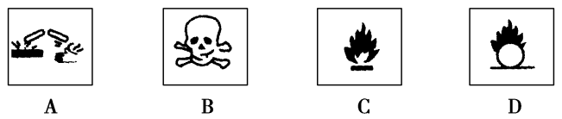

3．下图实验装置一般不用于分离物质的是( )
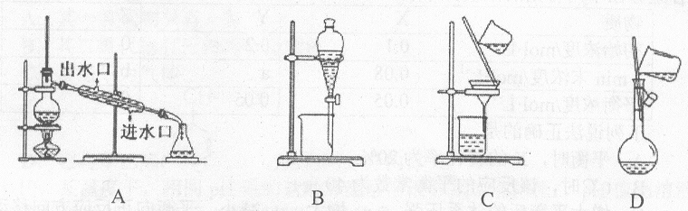
4、以下过滤操作中不正确的是( )
A．滤纸应紧贴漏斗内壁并用少量水润湿，使滤纸与漏斗之间没有气泡
B．漏斗下端管口应紧靠烧杯内壁
C．倒入漏斗的过滤液的液面应高于滤纸边缘
D．要沿着玻璃棒慢慢向漏斗中倾倒过滤液
5．为了除去粗盐中的Ca^{2＋}、Mg^{2＋}、SO₄及泥沙，可将粗盐溶于水，然后进行下列5项操作：①过滤；②加过量NaOH溶液；③加适量盐酸；④加过量Na₂CO₃溶液；⑤加过量BaCl₂溶液。正确的操作顺序是( )
A．⑤②④③① B．④①②⑤③
C．②⑤④①③ D．①④②⑤③
6．在蒸馏实验中，下列叙述不正确的是 （ ）
A．在蒸馏烧瓶中放入几粒碎瓷片，防止液体暴沸
B．将温度计水银球放在蒸馏烧瓶支管口附近
C．冷水从冷凝管下口入，上口出
D．蒸馏烧瓶不用垫石棉网，可直接加热
7、选择萃取剂将碘水中的碘萃取出来，这种萃取剂应具备的性质是( )
A．不溶于水，且必须易与碘发生化学反应
B．不溶于水，且比水更容易使碘溶解
C．不溶于水，且必须比水密度大
D．不溶于水，且必须比水密度小
8．现有三组混合溶液：①油和水；②水和乙醇；③溴的水溶液。分离以上各混合液的正确方法依次是( )
A．分液、萃取、蒸馏 B．萃取、蒸馏、分液
C．分液、蒸馏、萃取 D．蒸馏、萃取、分液
9．下列关于离子检验的说法中正确的是( )
A．向某溶液中加入澄清石灰水，溶液变浑浊，则该溶液一定含有CO₃²⁻
B．向某溶液中加入AgNO₃溶液，生成白色沉淀，该溶液中一定含有Cl－
C．向某溶液中加入BaCl₂溶液，有白色沉淀生成，该溶液中一定含有SO₄²⁻
D．向某溶液中加入盐酸化的BaCl₂溶液，有白色沉淀生成，该溶液中一定含有SO₄²⁻
10．下列实验过程中出现的异常情况，其可能原因分析错误的是 ( )。
选项 | 异常情况 | 可能原因分析
A | 蒸发结晶：蒸发皿破裂 | 将溶液蒸干或酒精灯灯芯碰到热的蒸发皿底部
B | 分液：分液漏斗中的液体难以滴下 | 没有打开分液漏斗活塞，或玻璃塞上凹槽与漏斗口侧面的小孔没有对齐
C | 蒸馏：冷凝管破裂 | 冷凝管没有通水或先加热后通水
D | 萃取：液体静置不分层 | 加入萃取剂的量较多

11、下列关于摩尔的说法中，正确的是( )
A．是物质的量 B．是一个物理量
C．是一种物理量的单位 D．是摩尔质量
12、设NA为阿伏加德罗常数的值，下列说法正确的是( )
A．在常温、常压下，11.2 L N₂含有的分子数为0.5 NA
B．标准状况下，22.4 LO₂所含分子数为NA
C．标准状况下，18 g H₂O的体积是22.4 L
D．1 mol SO₂的体积是22.4 L
13、下列说法正确的是( )
A．1molO₂的质量是32g．mol—1
B．H2的摩尔质量是2g
C．1molH+的质量是1g
D．对原子而言，摩尔质量就是相对原子质量
14．关于2mol CO₂的叙述中，正确的是( )
A．体积为44.8L B．质量为88g
C．分子数为6.02×10²³ D．含有4mol原子
下列说法正确的是( )
A 1 molH₂O所含的质子数为10 B 1 molH₂O所含的质子数为18
C 1 molH₂O所含的质子数为10NA D 1 molH₂O所含的质子数为18NA
16、下列叙述正确的是( )
A．一定温度、压强下，气体体积由其分子的大小决定
B．一定温度、压强下，气体体积由气体的物质的量的多少决定
C．气体摩尔体积是指1 mol 任何气体所占的体积为 22.4 L
D．不同的气体，若体积不等，则它们所含的分子数一定不相等
下列说法中，正确的是 ( )
A.1 mol O₂和1 mol N₂所占的体积都约为22.4 L
B.H2的气体摩尔体积约为22.4 L
C.在标准状况下，1 mol H₂所占的体积约为22.4L
D.22.4L N₂物质的量约为1 mol
.在标准状况下, 22.4L O₂,具有 ( )
A质量32 g B 物质的量0.5mol C质子数32 D原子数2mol
19．1 mol/L的NaCl溶液表示 ( )
A.溶液中含有1 molNaCl B.1 mol NaCl溶于1 L水中
C.58.5 g NaCl溶于941.5 g水中 D.1 L溶液中含有NaCl 58.5 g
20．标准状况下，1L水能溶解VL氨气，若所得溶液的密度为dg/cm3，则所得氨水的物质的量浓度为（溶质以NH3为标准）( )
A、 B、
C、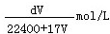 D、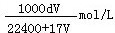
21、．有K₂SO₄和Al₂(SO₄)₃的混合溶液，已知其中Al^{3＋}浓度为0.4 mol/L，SO₄²⁻的浓度为0.7 mol/L，则该溶液中K＋的浓度为( )
A．0.1 mol/L B．0.15 mol/L C．0.2 mol/L D．0.25 mol/L
22、已知98％的浓H₂SO₄的密度为1.84 g/cm3，求浓H₂SO₄溶液中H₂SO₄ 的物质的量浓度是多少?( )
A 18.4 mol/L B 9.2 mol/L C 1.84 mol/L D0.92mol/L
23、容量瓶上没有标记的是 ( )
A．标线 B．温度 C．物质的量浓度 D．容积
实验室要配置1mol/L，0.1L的NaOH,需浓度为4mol/L的NaOH的体积？( )
A 0.1L B 0.2L C 0.25L D 0.025L
25标准状况下，CO与CO₂的混合气体其密度为1.607 g/L，CO与CO₂的物质的量比是多少？( )
A 1:2 B 1:1 C 2:3 D1:3

第II卷（非选择题）

二、填空题（题型注释）
26．(10分)掌握仪器的名称，组装及使用方法是中学化学实验的基础，如图为两套实验装置。
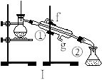
（1）写出图上所有玻璃仪器的名称：
①②④
- 仪器①～④中，使用时必须检查是否漏水的是：(填序号)。
（3）若利用装置I分离四氯化碳和酒精的混合物，还缺少的仪器有，将仪器补充完整后进行的实验操作的名称为；该实验操作过程中需要通入冷却水，通入的方向是(g或f)口进水，
(g或f)口出水。
（4）现需配制250 ml 0．2 mol/L NaCl溶液，装置II是某同学转移溶液的示意图，图中的错误是。
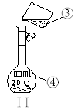
27．（14分）（1）0.5 mol CH₄的质量是__________g，在标准状况下的体积为__________L；含__________mol 氢原子，含__________个 氢原子。
（2）0.1mol某物质的质量为10.6g，则它的摩尔质量是________，该物质的相对分子质量是________。
- 填写关于物质的量计算的四个恒等式(用符号表示）：n=_________=_________=_________=_________
三、实验题

28、（10分）实验需要0.1mol/L NaOH溶液500mL，根据溶液配制中的情况回答下列问题：实验操作如下：
（1）请在下列操作步骤中填写有关的空格：
①用托盘天平称取______g氢氧化钠固体；
②加水溶解，冷却后将溶液沿玻璃棒注入______；
③用少量蒸馏水洗涤烧杯2-3次，并将洗涤液也全部转移到容量瓶中；
④继续向容量瓶中加蒸馏水，直到液面接近刻度线______cm处；
⑤改用______ 逐滴加蒸馏水，使溶液凹面恰好与刻度相切；
⑥盖好容量瓶塞，反复颠倒，摇匀；
⑦将配好的溶液倒入试剂瓶中，贴好标签．
（2）配制过程中，下列情况会使配制结果偏高的是______（填序号）
①定容时俯视刻度线观察液面；
②容量瓶使用时未干燥；
③定容后经振荡、摇匀、静置，发现液面低于刻度线，再加蒸馏水补至刻度线；
④移液后未洗涤烧杯和玻璃棒．

29、(10分)食盐是人类生活中不可缺少的物质，海水中含有大量食盐。某地出产的粗盐中，所含杂质是CaCl₂，通过下面的实验可制得纯净的NaCl。
INCLUDEPICTURE "27.TIF" \* MERGEFORMAT 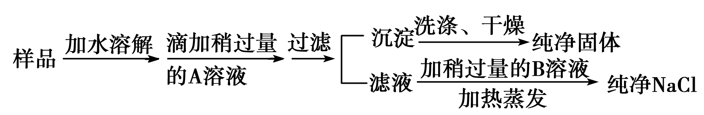

请回答：
(1)加入的A是_________，检验A已过量的方法是_______。
(2)加入的B是________，加入稍过量B的目的是______。
(3)为检验沉淀是否洗净，最好在最后几滴洗出液中加入________溶液。

四、计算题（6分）

30、将100 mL 0.1 mol/L的BaCl₂溶液与50 mL 0.2 mol/L的NaCl溶液混合，若不考虑溶液混合时体积的变化，则混合溶液中氯离子浓度是多少？

新疆石河子二中2015-2016学年高一上学期第一次月考
化学试卷参考答案
一选择题
题号 | 1 | 2 | 3 | 4 | 5 | 6 | 7 | 8 | 9 | 10
答案 | B | C | D | C | C | D | B | C | D | D
题号 | 11 | 12 | 13 | 14 | 15 | 16 | 17 | 18 | 19 | 20
答案 | C | B | C | B | C | B | C | A | D | D
题号 | 21 | 22 | 23 | 24 | 25
答案 | C | A | C | D | B
- 填空题
- （1）、冷凝管、牛角管、容量瓶
（2）、容量瓶
（3）、酒精灯、蒸馏、g,f
(3)、没用玻棒引流、容量瓶用250ml。
- (1)8g、11.2L 、2mol 、2NA
(2)106g/mol, 106
(3)m/M. V/Vm. N/NA. C.V
- 实验题
28、（1）、2g.容量瓶、1-2cm、胶头滴管
（2）、①

29、(1)Na₂CO₃ 在上层清液中滴加Na₂CO₃溶液，若不再有沉淀，则加Na₂CO₃溶液已过量
(2)盐酸 除尽溶液中过量的Na₂CO₃
(3)酸化的AgNO₃

- 计算题
30、2mol/L

